Практическая работа №3.
Тема: «Плавное изменение цвета». «Морфинг объектов»

1. Нарисуйте прямоугольник с скруглёнными углами.
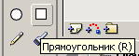
1.1 Выберите инструмент прямоугольник.

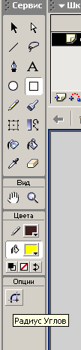
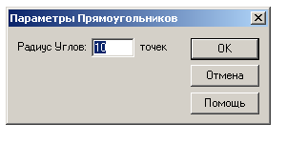
1.2 В настройках инструмента нажмите на значок Радиус углов и в появившемся окне задайте параметр радиуса в 10 точек.

1.3 Цвет заполнения и цвет линий выберите одинаковый - синий.
1.4 Нарисуйте на рабочем листе прямоугольник.
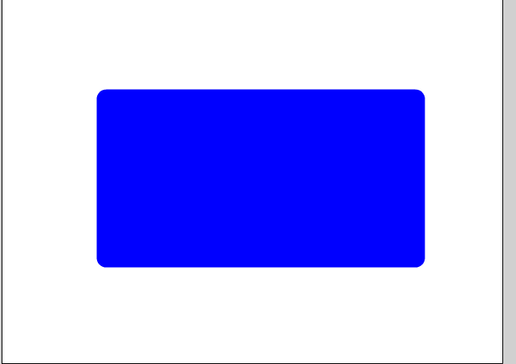

2. Выберите 60 кадр и сделайте его ключевым.
2.1 Щёлкните по прямоугольнику под цифрой 60 на ленте времени.
2.2 Нажмите клавишу F6.
3. Сделайте ключевым 30 кадр.
4. Измените цвет заполнения и линий прямоугольника на 30 кадре на красный.
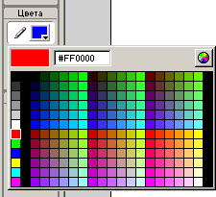
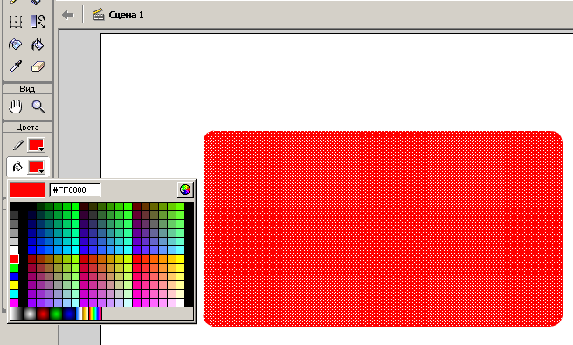

5. Выделите 1 кадр и в панели Свойства выберите Tween – Форма. На ленте времени должна появиться стрелка, а кадры с 1 по 15 окраситься в светло-зелёный цвет.

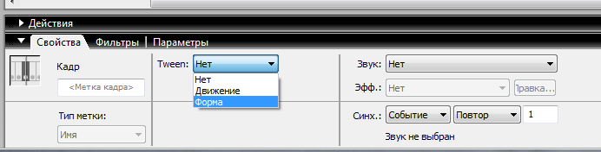

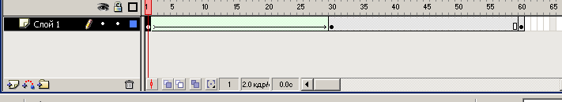
6. Выполните те же действия для кадра номер 30.
7. Запустите ролик.
8. Сохраните файл. Для этого выберите в главном меню пункт Файл - Сохранить как– дайте имя вашему файлу.
9. В меню файл выберите команду Публикация.
10. Закройте программу.
11. Откройте папку куда вы сохранили файл. Если вы все сделали правильно, то в папке у вас будут три файла
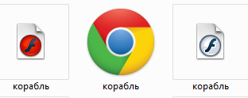
Файл с красным значком – редактируемый, с серым – флеш-ролик, со значком браузера – для просмотра в браузере.

12. Для просмотра файла откройте флеш-ролик.

«Морфинг объектов»
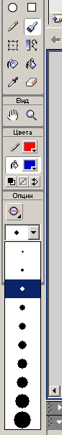
1. Выберите инструмент Кисть.

2. Выберите удобный для рисования размер.
3. Выберите цвет заполнения и нарисуйте
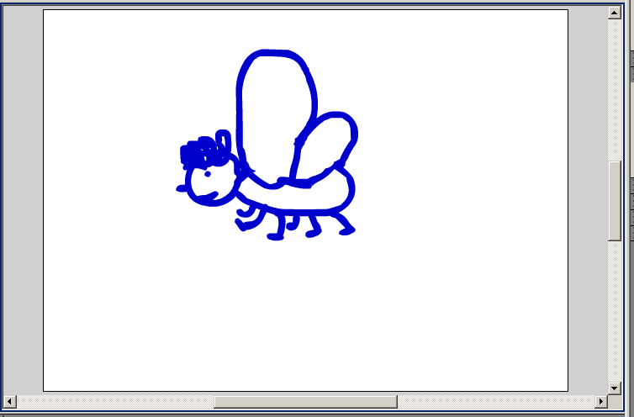
на рабочем листе муху.

4. Сделайте ключевыми 40, 90 и 100 кадры.
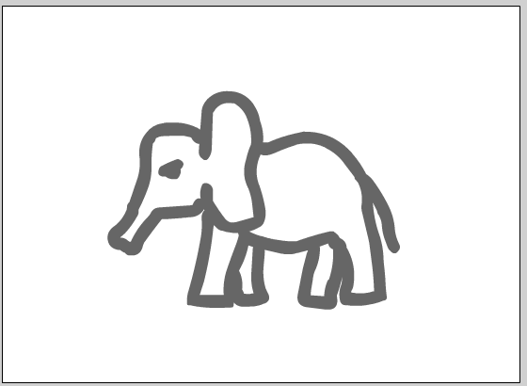
5. Выделите 40 кадр (автоматически выделяются все объекты, находящиеся на этом кадре) и нажмите клавише Delete.
6. Выберите серый цвет и на чистом листе нарисуйте слона.

7. Сделайте ключевым 50 кадр.
8. Выберите 1 кадр и в панели Свойства выберите Tween – Форма.
9. Проделайте те же действия для 50 кадра. Лента времени должна выглядеть следующим образом:
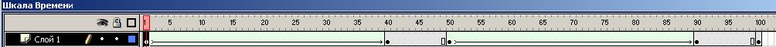

10. Запустите ролик на выполнение.

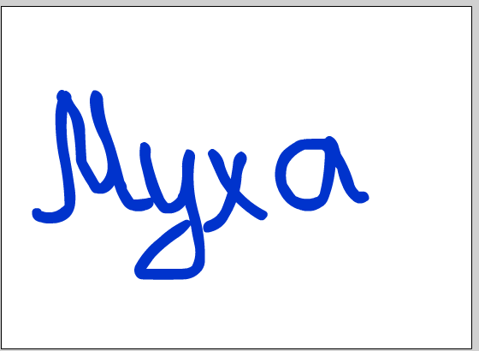
P.S. Откройте новый файл и проделайте те же действия со словами МУХА и СЛОН написанными разными цветами.
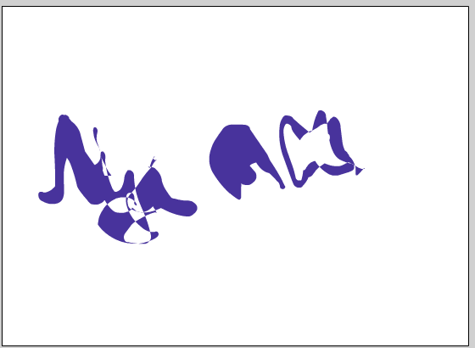
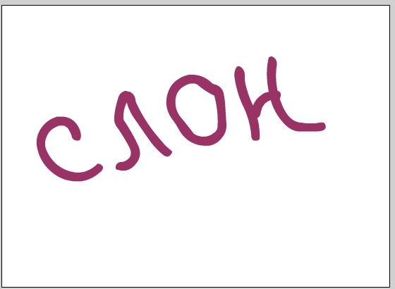
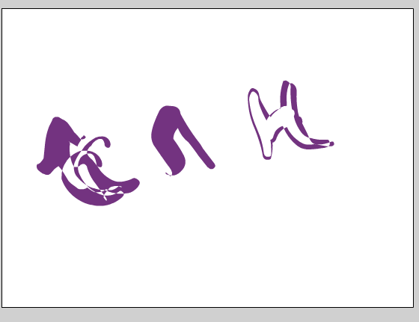

11. Сохраните файл. Для этого выберите в главном меню пункт Файл - Сохранить как– дайте имя вашему файлу.
12. В меню файл выберите команду Публикация.
13. Закройте программу.
14. Откройте папку куда вы сохранили файл. Если вы все сделали правильно, то в папке у вас будут три файла
Файл с красным значком – редактируемый, с серым – флеш-ролик, со значком браузера – для просмотра в браузере.

15. Для просмотра файла откройте флеш-ролик.

После выполнения этой работы вы должны выслать мне два ролика с цветом и объектом!!!

